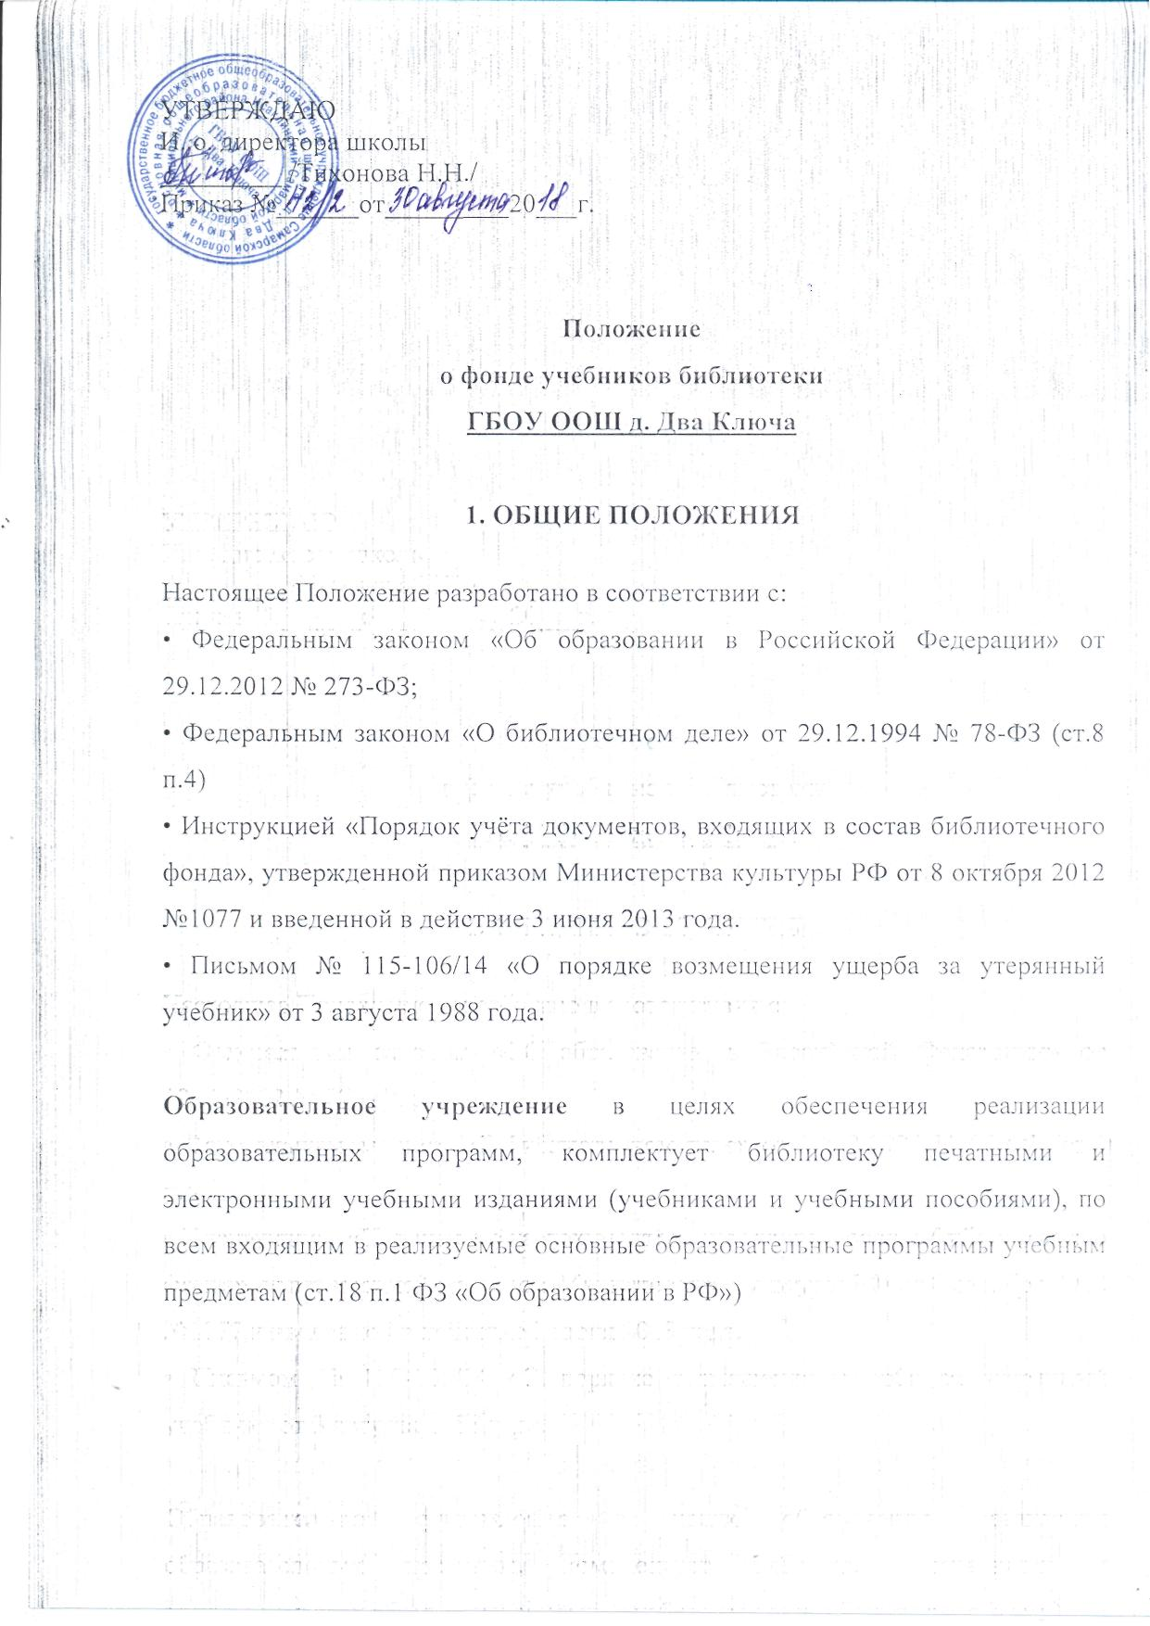

2. ПОРЯДОК ФОРМИРОВАНИЯ ФОНДА УЧЕБНИКОВ ШКОЛЬНОЙ
БИБЛИОТЕКИ
2.1. Порядок пользования учебной литературой, обеспечение сохранности и ответственности определяется:
Инструкцией «Порядок учёта документов, входящих в состав библиотечного фонда» - утверждена приказом Министерства культуры РФ от 8 октября 2012 г. и введена в действие 3 июня 2013г.;
Положением о библиотеке ГБОУ ООШ д. Два Ключа;
Правилами пользования библиотекой ГБОУ ООШ д. Два Ключа;
Положением о фонде учебников в библиотеке ГБОУ ООШ д. Два Ключа;
Настоящее положение регламентирует порядок обеспечения школьников учебниками и учебными пособиями.
Образовательная организация осуществляет образовательную деятельность по имеющим государственную аккредитацию образовательным программам начального общего, основного общего образования. Для использования при реализации указанных образовательных программ выбирает в соответствии со ст.18 п.4 ФЗ «Об образовании РФ»:
1. Учебники из числа входящих в федеральный перечень учебников, рекомендуемых к использованию при реализации имеющих государственную аккредитацию образовательных программ начального общего, основного общего, среднего общего образования (далее – Федеральный перечень учебников).
2. Учебные пособия, выпущенные организациями, входящими в перечень организаций, осуществляющих выпуск учебных пособий, которые допускаются к использованию при реализации имеющих государственную аккредитацию образовательных программ начального общего, основного общего, среднего общего образования.
3. Формирование фонда учебников библиотеки школы включает следующие этапы:
• Проведение диагностики обеспеченности учащихся школы учебниками на новый учебный год осуществляется педагогом-библиотекарем совместно с заместителем директора по учебной работе;
• Ознакомление педагогического коллектива с Федеральным перечнем учебников рекомендованных (допущенных) к использованию в образовательной организации на новый учебный год осуществляется заместителем директора по учебной работе;
• Составление перспективного плана обеспеченности обучающихся учебниками на новый учебный год осуществляется педагогом-библиотекарем школы и заместителем по учебной работе;
• Оформление заказа учебников осуществляется на основе перспективного плана обеспеченности обучающихся учебниками педагогом - библиотекарем и утверждается директором ГБОУ ООШ д. Два Ключа;
• Организация транспорта и доставка заказанных учебников проходит под контролем директора ГБОУ ООШ д. Два Ключа;
• Прием и техническую обработку поступивших учебников осуществляет педагог-библиотекарь ГБОУ ООШ д. Два Ключа.

3. Обязанности коллектива школы
Директор школы: координирует работу по организации своевременного обновления и целенаправленному использованию учебных фондов.
Заместитель директора по учебной работе: организует работу классных руководителей, учителей-предметников, педагога-библиотекаря по созданию бланков заказа на поступление учебной литературы.

Педагог-библиотекарь:
1. Определяет потребность школы в учебниках, соответствующих программе обучения, выбранной учителями-предметниками на школьных методических объединениях.
2. Осуществляет заказ учебников, согласованный с администрацией школы.
3. Представляет в начале нового учебного года администрации школы справку об обеспеченности школы учебниками.
4. Выполняетработу по получению вновь поступившего фонда учебников: ведет учет и оформление.
5. Ведетподсчет и корректировку выдачи и получения учебного фонда (распределение по списочному составу класса).
6. Производитпроверку и списание ветхих, устаревших учебников.
7. Ведет выдачу и сбор учебников в конце учебного года (непосредственно классному руководителю под роспись).
8. Совместнос классными руководителями и учителями-предметниками осуществляет контроль по соблюдению требований использования и сохранности учебников.

Классные руководители 1-4 классов:
1. Получают в начале учебного года учебники на свои классы.
2. Организуют возврат учебного фонда по окончании учебного года в библиотеку в полном объеме (количество учебников, которое получали в начале года);
3. Контролируют: выбытие учащихся в течение учебного года (комплект учебников выбывшего ученика сдается в библиотеку);
4. Участвуютв получении и выдаче учебников учащимся класса, по списочному составу, проводят регистрацию выданных учебников в ведомостях выдачи;
5. Ведут работу с учащимися и родителями по воспитанию бережного отношения к учебной книге;
6. Следят за тем, чтобы после окончания учебного года учебники, подлежащие ремонту, были своевременно отремонтированы и сданы в библиотеку;
7. Осуществляют контроль, за выполнением учащимися единых требований, по использованию и сохранности учебного фонда в течение учебного года.

4. Библиотечный фонд учебников:
- Пользование учебниками и учебными пособиями осуществляется бесплатнов соотв. со ст.35 п.З ФЗ «Об образовании в РФ».
- Комплектуется с учетом контингента образовательной организации и списка учебников, входящих в Федеральный перечень учебников.
- Учебные пособия, карты, рабочие тетради и т.п., не входящие в Федеральный перечень учебников, могут приобретаться родителями самостоятельно, по рекомендации учителя-предметника.
- Классные руководители, учителя-предметники получают информацию об обеспеченности учебниками на новый учебный год от педагога-библиотекаря ГБОУ ООШ д. Два Ключа.
- Информирование родителей о порядке обеспечения учебниками осуществляется через классных руководителей и официальный сайт ГБОУ ООШ д. Два Ключа;

5. Порядок использования фонда учебников, учебных пособий.
Все учащиеся ОУ имеют право бесплатного пользования учебниками из фонда библиотеки ГБОУ ООШ д. Два Ключа.
- Запись в библиотеку производится по списочному составу класса в индивидуальном порядке.
- Перерегистрация пользователей библиотеки производится ежегодно.

ПОРЯДОК ВЫДАЧИ УЧЕБНИКОВ
Осуществляется: педагогом-библиотекарем перед началом учебного года, строго по установленному графику;
Выдаются:
1. Классным руководителям 1-4 классов по списочному составу класса на 1 сентября, выдача учебников учащимся старших классов индивидуально по бланкам выдачи с их подписями за полученные учебники;
2. Выдача комплектов учебников классным руководителям фиксируется работником школьной библиотеки в «Ведомостях выдачи учебников»;
3. Выдаются учебники учащимся на 1 год (исключение составляют учебники, рассчитанные на 2-3 года);
4. Учащиеся, полностью сдавшие книги за прошлый учебный год получают комплект учебников у классного руководителя (или у библиотекаря) и расписываются за получение в ведомости(или в бланке выдачи).

6. Права и обязанности
Учащиеся школы имеют право:
Получать:
• Полную информацию о составе библиотечного фонда, через систему каталогов и другие формы библиотечного информирования (выставки, консультации и пр.) в соотв. со ст.7 и.4 ФЗ «О библиотечном деле»;
• О наличии в библиотеке конкретного учебника или учебного пособия в соответствии со ст.7 п.4 ФЗ «О библиотечном деле»;
• Во временное пользование учебники, учебные пособия, из фонда библиотеки (максимальный срок пользования учебниками, учебными пособиями - учебный год в соответствии с Положением о библиотеке);
• В течение 3-х дней учащимся должно быть проверено состояние полученных учебников, в случае обнаружения дефектов (отсутствия листов, порчи текста) необходимо сообщить об этом классному руководителю и библиотекарю;
• Учащиеся, не сдавшие за прошлый год учебники и другие книги, получают учебники в индивидуальном порядке после того, как вернут задолженность в библиотеку.
Обращаться
• Для разрешения конфликтной ситуации к директору и Управляющему Совету школы.
Обучающиеся обязаны:
• Соблюдать порядок пользования учебниками, учебными пособиями;
• Бережно относиться к учебникам и учебным пособиям (не вырывать, не загибать страниц, не делать подчеркиваний, пометок);
• Убедиться при получении учебников, учебных пособий в отсутствии дефектов, а при обнаружении проинформировать об этом сотрудников библиотек, которые обязаны сделать на них соответствующие пометки;
• Возвращать учебники, учебные пособия в библиотеку в установленные сроки;
• Полностью рассчитаться с библиотекой по истечении срока обучения в образовательной организации.
За утерянные и испорченные учащимися книги несут ответственность их родители.
В соответствии №273-ФЗ "Об образовании в РФ" от 29.12.2012ст. 35 гл. 4 обучающиеся образовательных учреждений имеют право на бесплатное пользование библиотечно-информационными ресурсами.
В случае причинения вреда имуществу образовательного учреждения, в частности при утере или порче учебной литературы, обучающиеся несут ответственность в соответствии с нормами гражданского законодательства Российской Федерации.
Согласно статье 1073 Гражданского кодекса Российской Федерации (далее - ГК РФ) завред, причиненный несовершеннолетним, не достигшим четырнадцати лет (малолетним), отвечают его родители (усыновители) или опекуны, если не докажут, что вред возник не по их вине.
В соответствии со статьей 1074 второй части ГК РФнесовершеннолетние в возрасте от четырнадцати до восемнадцати лет самостоятельно несут ответственность за причиненный вред на общих основаниях. В случае, когда у несовершеннолетнего в возрасте от четырнадцати до восемнадцати лет нет доходов или иного имущества, достаточных для возмещения вреда, вред должен быть возмещен полностью или в недостающей части его родителями (усыновителями) или попечителем, если они не докажут, что вред возник не по их вине.
Вопросы возмещения ущерба библиотеке в связи с ухудшением состояния учебников регламентируются правилами пользования библиотекой.
Согласно пункту 4 статьи 13 Федерального закона от 29.12.1994 № 78-ФЗ "О библиотечном деле" (далее - Федеральный закон №78-ФЗ) библиотеки определяют в соответствии с правилами пользования библиотеками виды и размеры компенсации ущерба, нанесенного пользователями библиотек. Правила пользования библиотеками, в соответствии с пунктом 2 статьи 13 Федерального закона № 78-ФЗ, утверждаются библиотекой по согласованию с учредителем.
Пользователи библиотек обязаны соблюдать правила пользования библиотеками. Пользователи библиотек, нарушившие правила пользования библиотеками и причинившие библиотекам ущерб, компенсируют его в размере, установленном правилами пользования библиотеками, а также несут иную ответственность в случаях, предусмотренных действующим законодательством. ФЗ от 29 декабря 1994 г. № 78-ФЗ О библиотечном деле (по состоянию на 09.01.2010 г. в ред. №118-ФЗ от 26.06.2007; №160-ФЗ от 23.07.2008; № 183-ФЗ от 27.10.2008; №119-ФЗ от 03.06.2009; № 370-ФЗ от 27.12.2009) Принят Государственной Думой 23 ноября 1994 года.

Сотрудники библиотеки:
• Обязаны обеспечивать обучающим бесплатную выдачу во временное пользование учебников и учебных пособий, со ст. 35 гл. 4 Федерального закона от 29.12.2012 № 273-ФЗ "Об образовании в РФ" (ред. от 31.12.2014).
• В случае отсутствия необходимых читателям учебников, учебных пособий запрашивать их по межбиблиотечному обмену из других библиотек, осуществляющих образовательную деятельность (ст.7 ФЗ «О библиотечном деле»).
• Систематически информируют администрацию, учителей и обучающихся о поступлении новых учебников, учебных пособий.
• Следят за своевременным возвратом в библиотеку учебников, учебных пособий и за соблюдением обучающимися Порядка пользования учебниками, учебными пособиями.

7. Прием учебников
1. Производится в конце учебного года по графику, составленному сотрудниками библиотеки ГБОУ ООШ д. Два Ключа;
2. Учащиеся обязаны сдать учебники в школьную библиотеку в состоянии, соответствующем единым требованиям по их использованию и сохранности;
3. В случае утери или порчи учебника, родители или лица их заменяющие, обязаны возместить его новым(того же автора, наименования, издательства) или другим, необходимым школьной библиотеке;
4. Прием денежных средств за утерянные книги школьная библиотека не осуществляет.

8. Учет фонда учебников
1. Библиотечный фонд школьных учебников учитывается и хранится отдельно от библиотечного фонда библиотеки.
2. Процесс учета библиотечного фонда, школьных учебников включает прием, штемпелевание, регистрацию поступлений, распределение по классам, перемещение учебников, их выбытие, а также подведение итогов движения фонда и его проверку.
3. Все операции по учету библиотечного фонда школьных учебников производит учитель начальных классов ГБОУ ООШ д. Два Ключа, который ведет «Книгу суммарного учета библиотечного фонда школьных учебников», картотеку учебников ОУ.
4. Учет и сверка библиотечного фонда школьных учебников ведется библиотекой совместно с бухгалтерией школы.
5. Учитель начальных классов ГБОУ ООШ д. Два Ключа является материальным лицом и отвечает за сохранность школьного фонда

